Работа с комплексом аппаратуры с электронной памятью для регистрации, анализа и отображения ЭКГ («Икар»)

Функциональная проба

- Соединить одноразовые электроды c кабелем отведений;
- Подготовить кожу пациента, снять защитную плёнку с электродов и наложить их на пациента;
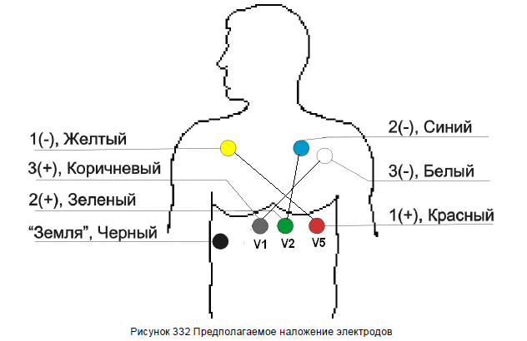
Схема наложения электродов

- Вставить флэш-карту в регистратор.

Внимание: Нельзя путать флэш-карту для комплекса «ИКАР» с аналогичной флэш-картой для комплекса «КАМА». Рекомендуем каким-либо способом пометить карты.

- Вставить аккумулятор (аккумулятор должен быть хорошо заряжен) в регистратор (индикатор «запись» должен светить).
- Запустить программу «WinIcar» .
- Для начала работы нажать на кнопку «шестерёнка» .

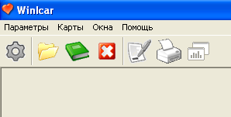

Прибор должен отобразиться в поле
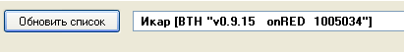

Примечание: Если отобразится «Ни одного устройства ИКАР не найдено», то проверьте подключён ли адаптер блютуз к компьютеру. Или может быть плохо заряжен аккумулятор.

- Текстовые поля карты пациента заполнять не надо. Запустить функциональную пробу (Проверка качества ЭКГ-сигнала).

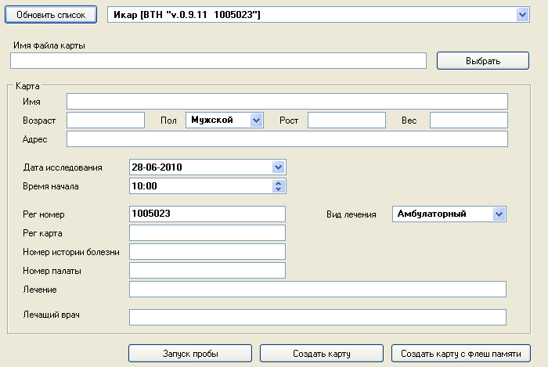

- На экране отображается кардиосигнал. Обратить внимание на степень заряда аккумулятора в левой верхней части окна. Просмотреть электрокардиосигнал.

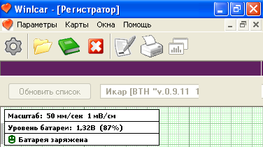

- Закрыть программу «WinIcar».

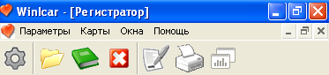

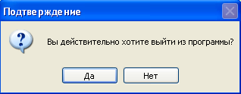

Для начала регистрации нажать 3 раза кнопку «Событие» на панели регистратора!
Через несколько секунд светодиод начнёт мигать с частотой ЧСС и отключиться через 24 часа с момента регистрации.
Необходимо запомнить время начала мониторирования!

Считывание данных из кардиорегистратора
- Извлечь флэш-карту из регистратора и вставить её в считыватель.

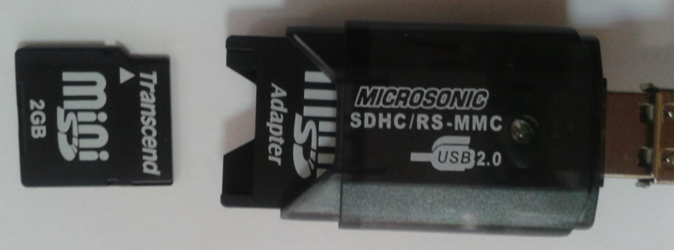

2) Запустить программу «WinIcar» .

3) Для начала работы нажать на кнопку «шестерёнка» .

Примечание: После поиска устройств BTH в верхнем поле отобразится – «Ни одного устройства ИКАР не найдено». Так и должно быть.
4) Заполните карту пациента (поля «Имя файла карты» и «Имя» пациента заполнять обязательно!) и нажмите на кнопку «Создать карту с флеш памяти»
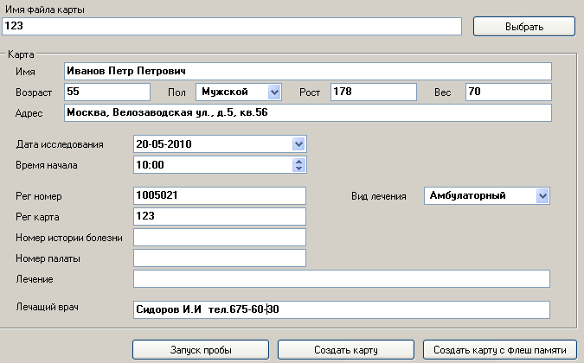

Отображается процесс считывания фрагментарной записи ЭКГ.
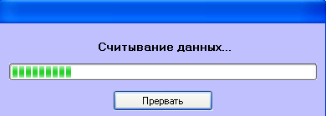

5) Считать полную запись ЭКГ
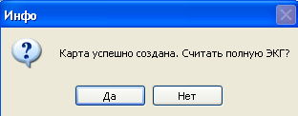

Отображается процесс считывания полной записи ЭКГ.
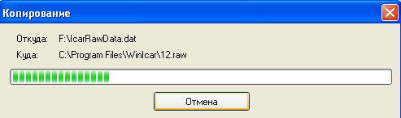
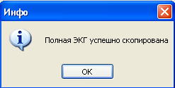

6) Для просмотра исследования нажать на кнопку .

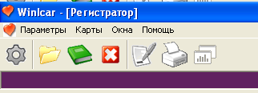

7) Найти карту пациента и нажать на кнопку «Выбрать карту».
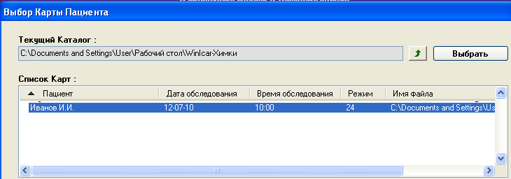

8. 9.

Не оставлять флэш-карту в считывателе !!! Во избежания потери флэш-карты можно вставить её в регистратор.

Существует возможность считывания данных мониторирования в программное обеспечение DiaCard с расширенными возможностями (в составе комплекса «КАМА-МЕДИКОМ»). (Поставляется по отдельному заказу).
Для этого:
- Запустить программу DiaCard 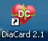;
- Вставить карту памяти в считыватель;
- Выбрать считыватель Icar;
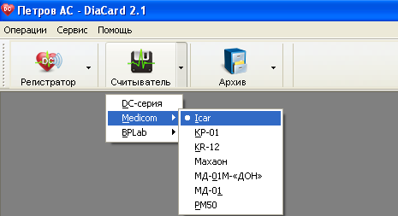

Как связаться с ООО «Медиком»?

Если в процессе эксплуатации системы будут обнаружены технические неисправности
или ошибки в программном обеспечении, возникнут вопросы или предложения по
усовершенствованию, просьба обращаться на предприятие - изготовитель по адресу:
ООО «Медиком»
115280, г. Москва, ул. Нагорная, д.31, корп.6, оф.13
Телефон: 8(495)961-0969.
Телефакс: 8(495)724-6030.
E-mail: medicom@medicom77.ru
URL www.medicom77.ru
Павел Бухтеев - 8-909-935-34-92

